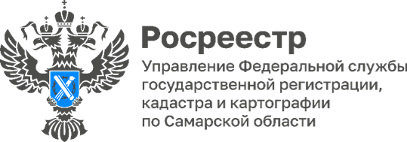

Анонс
16.08.2023

Всероссийская горячая линия по вопросам
Государственного земельного надзора

24 августа 2023 года с 14.00 до 17.00 Управление Росреестра по Самарской области в рамках проведения всероссийской телефонной горячей линии Росреестра ответит на вопросы, связанные с Государственным земельным надзором.
Звонки будет принимать Елена Геннадьевна Черкасова, заместитель начальника отдела государственного земельного надзора Управления Росреестра по Самарской области.

Звоните и задавайте вопросы по телефону 8 (846) 933-82-05.

Материал подготовлен
Управлением Росреестра по Самарской области

